Relazione n°8

Titolo: pressione alla base di solidi geometrici

Scopo: determinare la pressione alla base di solidi geometrici di diverso materiale.

Materiali: solidi geometrici

Strumenti di misura: dinamometro: sensibilità = 0,1 N, righello: sensibilità = 1 mm

Disegno:

a b r

Parallelepipedo Cilindro

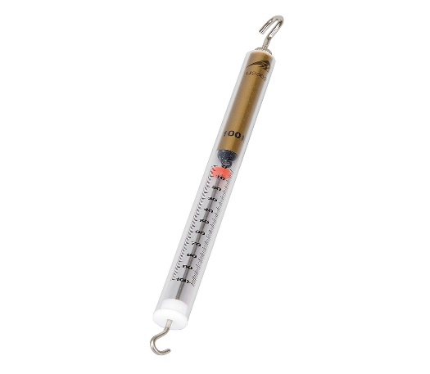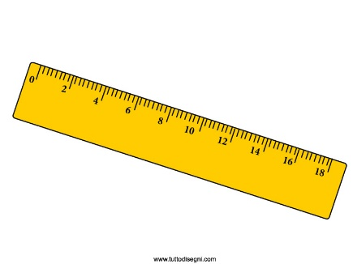

|  |  |  |  |
| --- | --- | --- | --- |
| Solidi geometrici | Forza peso Fp | Superficie di base  S | Pressione  p |
| N | m2 | Pa |
| Parallelepipedo 1 |  |  |  |
| Parallelepipedo 2 |  |  |  |
| Cilindro 1 |  |  |  |
| Cilindro 2 |  |  |  |

|  |  |  |  |  |  |
| --- | --- | --- | --- | --- | --- |
| a | a | b | b | r | r |
| cm | m | cm | m | cm | m |
|  |  |  |  | X | X |
|  |  |  |  | X | X |
| X | X | X | X |  |  |
| X | X | X | X |  |  |

Formule e calcoli:

S parallelepipedo = a x b S cilindro = x r2

p = Fpeso  / S

Descrizione e conclusioni: